Name ............................................................ Klasse ............. Datum ......................
Kräuter & Gewürze

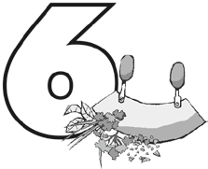
2. Arbeitsblatt Kräuter & Gewürze

Schnupperkönig: Getrocknete Kräuter & Gewürze
- Suche dir einen Partner oder eine Partnerin und untersucht gemeinsam die verschie- denen zerkleinerten Kräuter und Gewürze.
- Die Riechprobe: Wonach riechen die Kräuter und Gewürze. Beschreibe den Geruch,
z. B. säuerlich, stechend, scharf, würzig, frisch, modrig, blumig.
- Woran erinnert dich der Geruch? Welche Vorstellungen werden geweckt? Zum Bei- spiel an den Orient oder den Urlaub in Italien.
- Um welches Kraut oder Gewürz handelt es sich?
- Was magst du am liebsten?
- Wozu passen die einzelnen Kräuter und Gewürze?

 | Probe 1 | Probe 2 | Probe 3 | Probe 4 | Probe 5
Danach riecht es:
Daran er- innert mich der Geruch:
So heißt es:
So heißt das Kraut:
Das mag ich am liebsten:
Dazu passt es:

Hessisches Ministerium für Umwelt, Klimaschutz, Landwirtschaft und Verbraucherschutz Werkstatt Ernährung 15

